**Մարդու և արտադրանքների միջև փոխազդեցության հայեցակարգային տերմիններ**

1. **Աֆորդանս (մատչելիություն)**

Աֆորդանսը (հնարավորություններ, մատչելիություն) արտադրանքի կամ շրջակա միջավայրի օբյեկտի հատկությունն է, որը ցույց է տալիս օգտագործողին, թե ինչպես պետք է օգտագործել տվյալ արտադրանքը։ Աֆորդանսների շնորհիվ օգտագործողը հնարավորություն է ստանում միանգամից պատկերացում կազմելու, թե ինչպես և ինչ նպատակի համար պետք է օգտագործվի տվյալ առարկան։

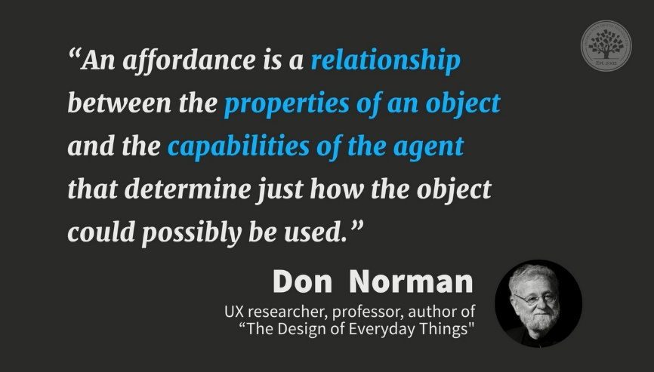Ըստ *Դոն Նորմանի*՝ «Երբ աֆորդանսները ճիշտ են կիրառվում, օգտագործողը միայն նայելով արդեն գիտի, թե ինչ պետք է անի։ Նկարներ կամ հրահանգներ անհրաժեշտ չեն» ։ Օրինակ, աթոռի ֆիզիկական հատկանիշները ապահովում են ակնհայտ հնարավորություն այն որպես նստարան օգտագործելու համար, թեյի բաժակի բռնակը ապահովում է ակնհայտ հնարավորություն այն ձեռքում բռնելու համար, և այլն։

«Աֆորդանս» տերմինը առաջարկվել է հոգեբան Ջեյմս Գիբսոնի կողմից 1979թ․-ին։ Ըստ Գիբսոնի, աֆորդանսը բոլոր հնարավոր գործողություններն են, որոնք կարելի է կատարել օբյեկտի հետ՝ հիմնվելով մարդու ֆիզիկական հատկանիշների վրա։ Հետգայում՝ 1988թ․-ին ՄՄՓ մասնագետ Դոն Նորմանը սահմանեց աֆորդանսը որպես օգտագործողի կողմից ընկալելի գործողությունների հնարավորություն, այսինքն միայն այն գործողությունները, որոնք օգտագործողը համարում է հնարավոր։ Այս կերպ, դիզայներները պետք է ստեղծեն առարկայի հատկանիշները օգտագործողի հնարավորություններին համապատասխան՝ հիմնվելով նրանց ֆիզիկական հնարավորությունների, նպատակների և նախկին փորձի վրա։

Ընդունված է աֆորդանսները բաժանել հետևյալ տեսակների․

* Ակնհայտ
* Թաքնված
* Բացասական
* Կեղծ
* Ձևանմուշ

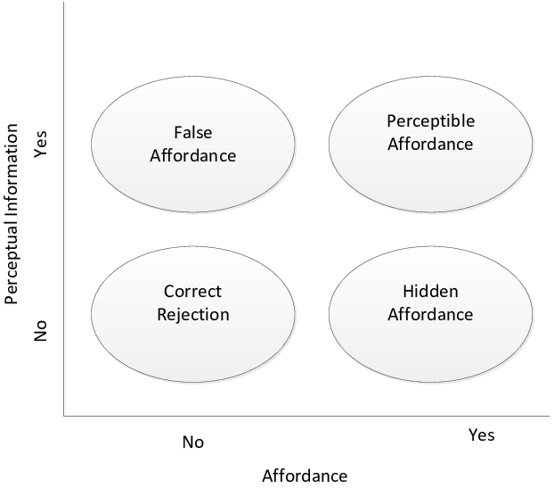

**Ակնհայտ** աֆորդանսները արագ ընկալվող ազդանշաններ են, որոնք գալիս են առարկայի արտաքին տեսքից, նրա վրա գրված տեքստից և այլն։ Օրինակ, կոճակը, որի վրա գրված է «Ավելացնել զամբյուղի մեջ»։ Տեսնելով նման օբյեկտ,օգտագործողը անմիջապես կռահում է, թե ինչ պետք է անել դրա հետ, նույնիսկ այն դեպքում, երբ առաջին անգամ է տեսնում նման օբյեկտ։ Ահա ակնհայտ աֆորդանսի օրինակ․

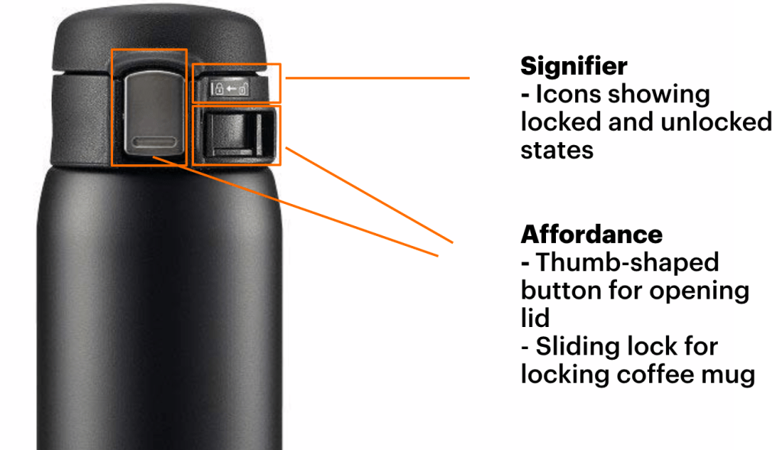

**Թաքնված** աֆորդանսները օբյեկտի այնպիսի հատկանիշներ են, որոնք հնարավորություն են տալիս օբյեկտի հետ փոխգործակցել ոչ ակնհայտ ձևով։ Օրինակ, հրդեհի ժամանակ աթոռով կարելի է կոտրել ապակին։ Օգտագործողի միջավայրում (user interface - UI) երբեմն օգտագործողը ստիպված է լինում հիմնվել իր սեփական փորձի վրա, և նույնիկ կատարել սխալներ՝ հասկանալու համար թե ինչ պետք է անել։ Օրինակ, օգտագործողը սեղմում է մենյուի կոճակը, առանց իմանալու, թե ինչ կա այնտեղ։ Հենց այս հնարավորություններն էլ հանդիսանում են թաքնված աֆորդանսներ։

**Բացասական** աֆորդանսները այն հատկություններն են, որոնք ցույց են տալիս օգտագործողին, որ օբյեկտի հետ կատարվելիք տվյալ գործողությունը տվյալ պահին հնարավոր չէ կատարել։ Օրինակ, մինչև օգտագործողը չլրացնի ամբողջական տվյալները, գրանցման կոճակը կմնա մոխրագույն (խամրած), ինչը բացասական աֆորդանս է։

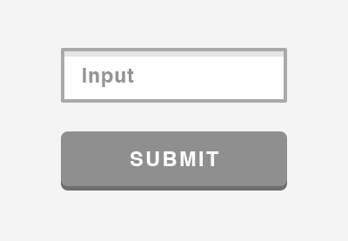

**Կեղծ** աֆորդանսները օբյեկտի այն հատկություններն են, որոնք ցույց են տալիս օգտագործողին մի գործողության հնարավորություն, որը իրականում անհնար է կատարել։ Օրինակ, ընդգծված տեքստը թողնում է հղման տպավորություն, սակայն իրականում հնարավոր չէ այդ տեքստից անցնել ինչ-որ հղմամբ։

**Ձևանմուշ-աֆորդանսները** ամենատարածվածն են ներկայիս ինտերֆեյսների դիզայնում։ Դրանք հիմնականում հանդես են գալիս աֆորդանսների համակարգի տեսքով, այսինքն հնարավորություն են տալիս օգտագործողին ստանալ միանգամից մի քանի ազդանշան հնարավոր գործողությունների վերաբերյալ։ Օրինակ, կայքերում տեղադրված ձևը և դրան հաջորդող հաստատման կոճակը հուշում են օգտագործողին, որ նա պետք է լրացնի իր տվյալները, ապա հաստատելու և ուղարկելու համար սեղմի հաստատման կոճակը։

Աֆորդանսները ճիշտ ներկայացնելը շատ կարևոր է դիզայնի տեսանկյունից, քանի որ դրանով դուք մինիմալի եք հասցնում կամ կանխում եք օգտագործողի սխալները։ Բացի այդ, եթե օգտագործողը գիտի ինչ անել՝ առանց ուսումնասիրելու ձեր պրոդուկտը, նա ավելի արագ և արդյունավետ կկատարի իրեն անհրաժեխտ գործողությունները, ինչը ցույց կտա, որ ձեր մշակած դիզայնը հարմարավետ և մատչելի է օգտագործողի համար։

1. **Հայեցակարգային մոդել և հետադարձ կապ**

Փոխգործակցելով միջավայրի, տեխնոլոգիաների և այլ մարդկանց հետ, մարդը ստեղծում է ներքին, մտավոր մոդել իրեն շրջապատող առարկաների մասին։ Այդ մոդելները նա օգտագործում է, հասկանալու համար, թե ինչպես պետք է փոխգործակցել տվյալ առարկայի հետ, ինչի համար է այն նախատեսված և ինչ անել, եթե ինչ-որ սխալ ես արել։

Մտավոր մոդելը(User’s Mental Model) մարդու պատկերացումն է ծառայության կամ ապրանքի մասին։ Այն կարող է փոփոխվել ժամանակի ընթացքում և որոշվել ապրանքի հետ մարդու շարունակական շփման արդյունքում։ Այլ օգտագործողների կարծիքները և մեկնաբանությունները նույնպես կարող են հանդիսանալ այդ մոդելի փոփոխման պատճառ։ Օրինակ, մարդը կարող է կարծել, որ գիտական հաշվիչ օգտագործելը շատ դժվար է և բարդ։ Դա նրա պատկերացումն է այդ ապրանքի մասին և հանդիսանում է նրա մտավոր մոդելը։ Սակայն երբ մարդն սկսի օգտագործել այդ հաշվիչը, հայեցակարգային մոդելը կարող է փոփոխվել։ Մարդը կարող է համոզվել, որ նրանով աշխատելը շատ հեշտ է և հարմար և, ձևավորելով դրական կարծիք ապրանքի մասին, նա կարող է գնել տվյալ ապրանքը և թողնել դրական մեկնաբանությունները, ինչը կհանդիսանա հետադարձ կապ։

Հայեցակարգային մոդելը դիզայների ստեղծած մոդելն է, որը առավելագույնս մոտ է մարդու մտավոր մոդելին և մարդու մոտ ճշգրիտ պատկերացում է ստեղծում տվյալ արտադրանքի մասին։

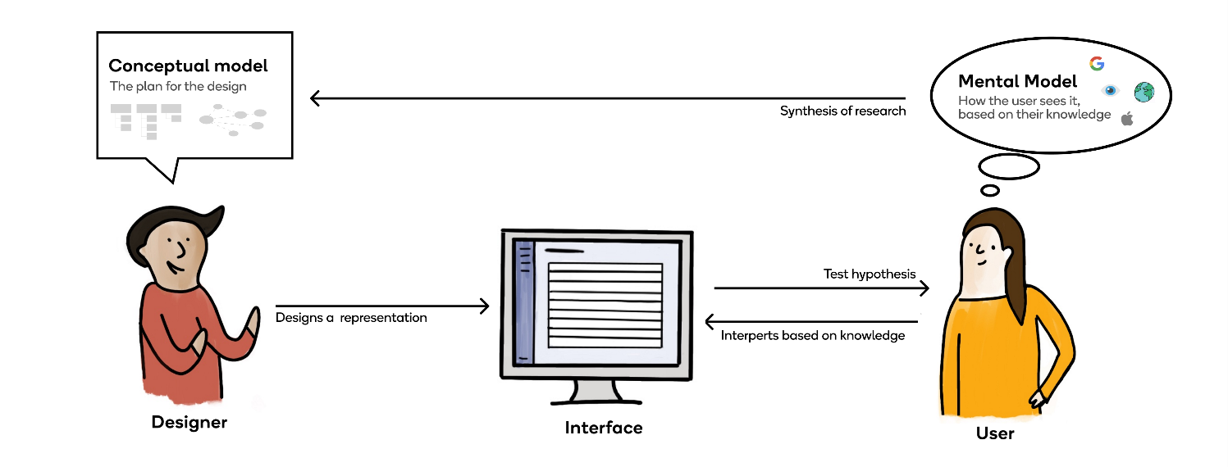

Ինչքան ուժեղ է հայեցակարգային մոդելը, այնքան դժվար է այն փոփոխել։ Նման մոդելների օրինակներ են Mac-ը, Windows-ը և այլն։

Դիզայների նպատակն է ստեղծել այնպիսի արտադրանք, որը օգտագործողի մոտ կստեղծի նման ուժեղ և դրական հայեցակարգային մոդել։ Արտադրանքը պիտի լինի այնպիսին, որ մաքսիմալ ճիշտ պատկերացում ստեղծի օգտագործողի մոտ, այսինքն օգտագործողը, տեսնելով այն, ճշգրիտ պատկերացում կազմի նրա մասին։

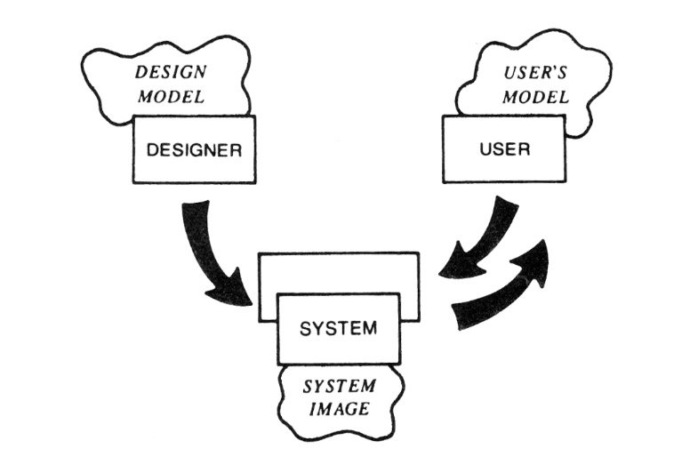

Այլ կերպ ասած, հայեցակարգային մոդելը դիզայների պատկերացրած ապրանքի մտավոր մոդելն է օգտագործողի համար։ Դ․ Նորմանը այն անվանել է դիզայներական մոդել։

Հենց հայեցակարգային մոդելի միջոցով է օգտագործողը պատկերացում կազմում տվյալ ապրանքի մասին, այս իսկ պատճառով ճշգրիտ հայեսակարգային մոդելի ստեղծումը շատ կարևոր խնդիր է, որին ուշադրություն են դարձնում բոլոր հզոր կազմակերպությունները՝ իրեն արտադրանքը թողարկելուց առաջ։

Մարդու և արտադրանքի փոխազդեցության հայեցակարգային վերջին տերմինը հետադարձ կապն է։ Այն ցույց է տալիս օգտագործողի կարծիքը տվյալ արտադրանքի վերաբերյալ։ Օգտագործողն այն արտահայտում է մեկնաբանություններ թողնելով, կարծիքվ այլ մարդկանց հետ կիսվելով և այլն։ Կարծիքը տվյալ արտադրանքի մասին ձևավորվում է ժամանակի ընթացքում։ Ինչքան ավելի շատ է փոխացդեցությունը արտադրանքի հետ, այնքան հստակ է կարծիքը նրա մասին։

Հայեցակարգային այս բոլոր տերմինները սերտորեն փոխկապակցված են և բխում են մեկը մյուսից։ Տեսնելով տվյալ արտադրանքը, օգտագործողը առաջին հերին աֆորդանսների միջոցով պատկերացում է կազմում, թե ինչի համար է այն ստեղծված և ինչ գործողություններ կարելի է անել նրա հետ։ Դրա հիման վրա օգտագործողի մոտ ձևավորվում է հայեցակարգային մոդել և եթե այն դրական է, օգտագործողը ձեռք է բերում տվյալ արտադրանքը։ Արտադրանքի հետ փոխգործակցության արդյունքում նրա մոտ ավելի է հստակեցվում հայեցակարգային մոդելը և օգտագործողը հետադարձ կապի միջոցով արտահայտում է իր կարծիքը։ Հենվելով օգտագործողներից ստացվցած հետադարձ կապի վրա, արտադրողը կարող է բարելավել իր արտադրանքը և ստեղծել առավել հարմարավետ դիզայն իր արտադրանքի համար։